Федеральное государственное бюджетное образовательное
учреждение высшего образования «Красноярский государственный медицинский университет имени профессора В. Ф. Войно-Ясенецкого» Министерства здравоохранения Российской Федерации

Методическое пособие
Выполнили:
студенты 510 группы педиатрического факультета

Руководители проекта: к.м.н., доцент Симакова Л.Н.
ассистент,
Турлак И.В.

Кафедра физической и реабилитационной медицины с курсом ПО

Красноярск
2022
Кинезиотейпирование, как метод медицинской реабилитации при патологиях опорно-двигательного аппарата
Оглавление
Актуальность 2
История развития кинезиотейпирования 3
Классификация кинезиотейпов 5
Показания и противопоказания к кинезиотейпированию 8
Механизм действия кинезиотейпов 11
Правила наложения кинезиотейпов 15
Основные техники наложения аппликаций 17
Методика наложения тейпа при патологиях опорно-двигательного аппарата 19
Список использованной литературы: 31

Актуальность
В последние годы в нашей стране активно развивается медицинская реабилитация. Большую часть травм составляют повреждения костно-мышечной и связочно-сухожильных систем. Одним из современных реабилитационных методов является кинезиотейпирование. Это способ рецепторного воздействия на различные органы и системы специально разработанным эластическим пластырем, который наносится с определенным натяжением на поверхностные ткани тела. Данной методикой могут овладеть не только врачи-реабилитологи, но и пациенты.
Мнение о том, что кинезиотейпинг – это удел спортивной медицины – является ошибочным. Наложение кинезиотейпов способствует улучшению кровообращения, снижает болевые ощущения и способствует интенсивному заживлению травм. Кроме того, в сочетании с физическими упражнениями – способствует формированию оптимального мышечного корсета и полному восстановлению тканей.
Данный метод достаточно прост в применении, не является инвазивным и способен дать быстрый и весьма ощутимый эффект от применения. Ознакомившись с нашими методическими рекомендациями, вы узнаете, что же такое тейпы, основные правила их наложения и области применения, как в клинической практике, так и в домашних условиях.
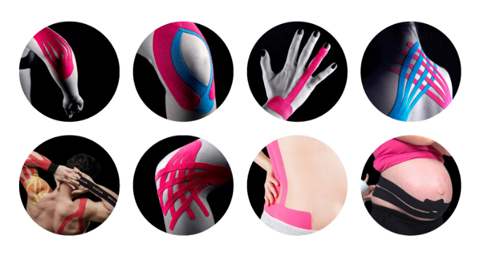

История развития кинезиотейпирования
Еще с начала 70-х годов прошлого столетия доктор Кензо Касе стал задумываться над тем, что даже при прикосновении руки терапевта к телу пациента, у последнего, в месте касания отмечаются субъективные ощущения тепла, холода, покалывания и т.д. В начале, Кензо Касе аккуратно растягивал кожу пациентов руками в травмированных местах, таким образом удавалось избавиться от болезненных ощущений и повысить двигательную активность суставов. В результате появился жесткий тейп. Но огромным минусом, нивелирующим все усилия Кензо Касе, были отзывы пациентов, говорящие о краткосрочности эффекта и возобновлении болезненности после снятия тейпов уже через несколько часов. Это стало решающим фактором и привело доктора к созданию эластичного пластыря, названного впоследствии им самим «кинезиотейп».
Принцип работы с кинезиотейпом, по началу, напоминал предыдущие способы натягивания покровных тканей тела жестким тейпом для уменьшения болезненности. Очень скоро Кензо Касе стал замечать, что аппликация, наложенная в проекции подлежащей мышцы, начинает воздействовать непосредственно на саму мышцу, стимулируя или расслабляя ее. Доказательством подобного воздействия служили сначала проведение мануально-мышечного тестирования, с целью оценки функционального состояния и тонуса конкретной мышцы, а затем исследования, которые показывали изменения биоэлектрической активности мышцы в момент нахождения аппликации на теле пациента. Эти доказательства, а также концепция о том, что аппликации кинезиотейпа должны быть подобны рукам терапевта на теле пациента, стали основой для создания мышечной концепции кинезиотейпирования и дальнейшего развития оригинальной методики.
Свое массовое распространение и международное признание этот уникальный метод получил после Олимпийских Игр в 1988 году в Сеуле. На настоящий момент действует Международная Ассоциация Кинезиотейпирования (KTAI), сертифицированные инструктора которой активно проводят обучающие семинары по данному методу. В России, помимо официального представительства Ассоциации, был создан образовательный проект «Школа кинезиотейпирования KinesioCourse», основной задачей которого является популяризация методики и проведение исследований по доказательству ее эффективности в клинической медицине.
Хронология развития кинезотейпирования выглядит следующим образом:
1973 год – возник эластичный гипоаллергенный кинезиотейп, сформировались основные положения методики кинезиологического тейпирования.
1979 год – впервые был полностью описан метод мышечного кинезиотейпирования, сформировались принципы накладывания эластичной повязки.
1982 год – на свет появилось книжное издание, в котором автор подробно описал все принципы методики.
1983 год – наиболее популярные телеканалы Японии приглашают Казе Кензо на ведущие передачи.
1985 год – по Японии, США, ряду европейских государств Кензо Казе проводил мастер-классы и обучающие семинары.
1988 год – кинезиологическое тейпирование приобрело огромную популярность по всему миру, прославлять ее начали японские спортсмены, которые выступали на всех значимых мероприятиях с наклеенными лентами.
1995 год – использование кинезиотейпов официально закрепили в протоколе оказания медицинской помощи, а также проведения реабилитации пациентов в Европе и США.
2007 год – Кензо Казе основал Международную Ассоциацию кинезиотейпирования и возглавил ее.

Классификация кинезиотейпов
Кинезиотейпы отличаются друг от друга формой, структурой и шириной.
1. По форме ленты:
– полоски – наиболее распространены, используются для поддержки связок, мышц и сухожилий.
– тейп «X» – пластырь, имеет X-образную форму и позволяет воздействовать сразу на несколько суставов, часто применяется при травмах позвоночника.
– тейп «Y» – изделие, разработанное специально для фиксации положения коленной чашечки.
– разветвленный – для нормализации лимфотока, улучшения циркуляции крови в определенной зоне, снятия отечности, воспаления и ушиба.
– подъёмный – для удаления синяков.
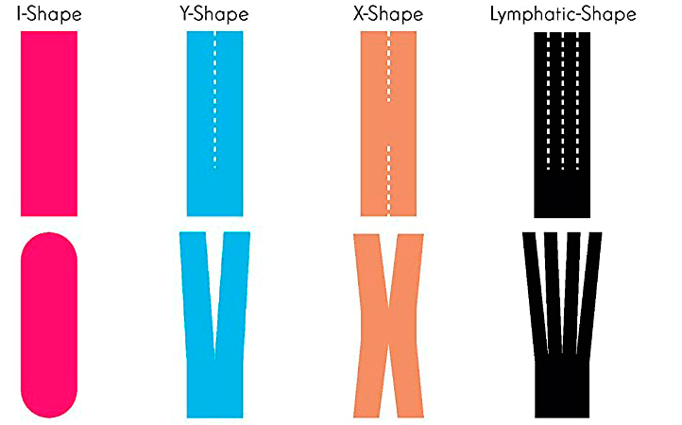

2. Структурным материалом может быть:
– хлопок – все базовые пластыри делают из этого органического материала; он гипоаллергенный, хорошо дышит, не вызывает раздражения и по свойствам эластичности приближен к коже человека.
– нейлон – этот материал отличается повышенной эластичностью; он, в отличие от других материалов, тянется не только в продольном, но и поперечном направлении; такой тейп создан для восстановления подвижности в суставах после травм.
– искусственный шёлк (вискоза) – тейпы из этого материала плотно прилегают к коже, не боятся воды и приятны на ощупь; чаще всего их применяют у детей и на чувствительных зонах взрослых (лица, шеи, груди).
3. В зависимости от ширины:
– 2,5 см – самые узкие ленты для небольших мышц; их клеят на кисти, стопы, пальцы рук, лицо и шею.
– 5 см – пластыри традиционной ширины, которые подходят для тейпирования большинства частей тела.
– 10 см – в основном применяется для наложения на широкие участки (спину, бедро) или для лимфодренажа.
Есть менее популярные форматы:
– тейпы шириной 4 и 8 сантиметров.
– круглые тейпы диаметром 10 сантиметров для фиксации глюкометров.
– предварительно нарезанные – набор лент разной длины или «лапша» из пластыря для лимфодренажа.
– кросс-тейпы – неэластичный пластырь для коррекции баланса в организме с помощью методик восточной медицины.
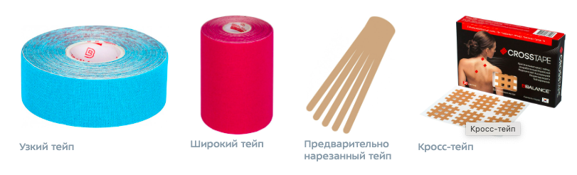
Цветовая классификация кинезиотейпов (Д.А. Киселев):
– черный тейп – успешно применяется при ДЦП, инсульте, последствиях ЧМТ, последствиях нейроинфекции (все поражения ЦНС, которые сопровождаются повышением мышечного тонуса).
– красный, розовый, оранжевый – активно используются при тяжелых периферических парезах, параличах, spina bifida, последствиях тяжелых травматических поражений, контрактурах, рубцах, спаечных процессах; пациенты при их применении отмечают выраженное температурное воздействие в виде потепления, ощущения горячего жжения.
– зеленый, желтый – нейтральные цвета, более эффективны на теле ребенка.
– голубой, синий, фиолетовый – холодные цвета, такие тейпы работают в очаге острого воспаления.
– белый или бежевый цвета – применяются при лимфо-, венозной недостаточности, парезах n. facilais, синдроме Мебиуса и травматических поражениях лица.
Исследователь пришел к выводу, что повышенная эффективность достигалась при использовании кинезиотейпов в комбинации (красный + белый). Например, при подходе: красный – послабляющая коррекция, белый – лимфотейпинг.

Показания и противопоказания к кинезиотейпированию
Кинезиотейпирование целесообразно применять не только как самостоятельный метод, но и в сочетании с медикаментозным лечением, физиотерапией, мануальной терапией, иглорефлексотерапией, лечебной физкультурой. Тейпы применяют в различных отраслях медицины.
Спортивная медицина:
– профилактика спортивных травм;
– посттравматические болевые синдромы суставов верхних и нижних конечностей;
– ушибы мягких тканей туловища, верхних и нижних конечностей;
– растяжение связок суставов верхних и нижних конечностей.
– уменьшение отеков и кровоподтеков;
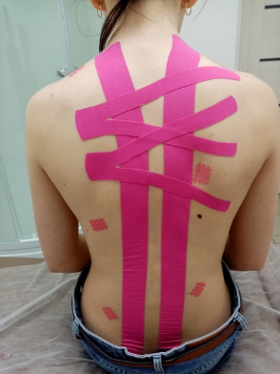
– уменьшение боли при чрезмерных нагрузках.
Ортопедия и травматология:
– сколиоз;
– юношеский кифоз;
– ахиллобурсит;
– варусное искривление голеней у детей;
– остеопороз; – защита мышц и суставов от перегрузок.
Неврология:
– неврологические проявления остеохондроза шейного, грудного и поясничного отделов позвоночника;
– мышечно-фасциальные болевые синдромы туловища, верхних и нижних конечностей; – периферические и центральные параличи и парезы.
Гинекологические заболевания:
– нарушение лимфотока при варикозной болезни и после мастэктомии
– альгодисменорея;

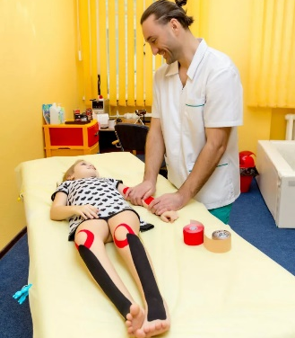
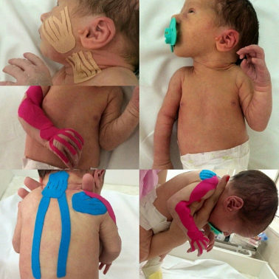
– уменьшение болевых ощущений в период менструации и ПМС.
Педиатрия:
– улучшение показателей функциональной моторики у детей;
– детский церебральный паралич; – родовые травмы у новорожденных; – отеки.
Противопоказания:
Выделяют абсолютные и относительные противопоказания к проведению кинезиотейпирования.
К абсолютным относят:
– злокачественные новообразования (диссеминированные опухоли, распространение метастазов);
– острое прединсультное и прединфарктное состояния;
– открытые и закрытые кровоизлияния;
– переломы трубчатых костей;
– выраженный болевой синдром при выполнении упражнений;
– открытые раны в области тейпирования;
– тромбофлебит глубоких вен‚ тромбозы и тромбоэмболии в анамнезе;
– тяжелые неврологические, психические и инфекционные заболевания.
Относительные противопоказания (тейпирование может проводиться, но с ограничением):
– доброкачественные новообразования на позвоночнике и суставах (возможно диссеминированные опухоли);
– острые травматические повреждения мышц, связок и сухожилий;
– оперативные вмешательства на суставах в ранний послеоперационный период;
– состояния после операций на позвоночнике с формированием анкилозов;
– декомпенсаторные нарушения работы сердечно-сосудистой системы и почек (если при заболеваниях почек или сердечной недостаточности сформировались отеки, то произошло снижение фильтрационной способности почек, нужно снизить нагрузку на сердце и не перегружать почки; если на отечные места наложить тейп, то состояние больного декомпенсируется);
– ИБС и изменения в сонной артерии (наложение тейпа может спровоцировать отрыв атеросклеротической бляшки, что может привести к закупорке сосудов);
– осложненные формы сахарного диабета (адгезивное свойство тейпов приведет к тому, что вместе с тейпом снимется кожа на диабетической стопе; если диабетическая стопа отечная и с тонкой кожей – на нее нельзя накладывать тейп, если отеков нет и кожа сухая, с диабетической стопой можно работать);
– индивидуальная непереносимость материалов, применяемых для тейпирования (клей для тейпа, поролоновая прокладка и др);
– заболевания кожи (увеличенное натяжение в одном направлении может вызвать на коже образование вздутий, микротравм, синяков или кровоподтеков).

Механизм действия кинезиотейпов
В основе лечебного действия тейпов лежат следующие эффекты:
1. Активация микроциркуляции в коже и подкожной клетчатке.
Соединительная ткань и межклеточное вещество играют ведущую роль в осуществлении функций метаболизма и выполняют трофическую, пластическую, защитную и механическую функции. Трофическая функция соединительной ткани заключается в том, что она является внутренней средой организма вместе с проходящими в ней кровеносными и лимфатическими капиллярами, участвует в обеспечении других тканей питательными веществами и выводит продукты метаболизма.
Наложенный на поверхность кожи тейп, предварительно растянутый до 50% длины, несколько приподнимает верхние слои кожи, что создает благоприятные условия для активации микроциркуляции в соединительной ткани и межклеточном веществе, способствуя выводу продуктов метаболизма и улучшению лимфоттока.
2. Уменьшение болевого синдрома.
Уменьшение болевого синдрома реализуется за счет двух механизмов: активации афферентного потока через толстые миелиновые А-β волокна и улучшения микроциркуляции в соединительной ткани.
Болевой синдром возникает вследствие раздражения ноцицепторов, представляющих собой свободные нервные окончания, наибольшее количество которых расположено в верхних слоях кожных покровов. Импульс из ноцицепторов поступает в задние рога спинного мозга по тонким миелиновым и немиелиновым волокнам.
Тейп, наложенный на поверхность кожи, раздражает прежде всего тактильные рецепторы и барорецепторы, от которых афферентный сигнал поступает в задние рога спинного мозга по толстым миелиновым А-β волокнам, способствуя уменьшению боли.
Второй механизм уменьшения болевого синдрома реализуется при активации микроциркуляции в тканях. Повреждение тканей сопровождается поступлением в межклеточное вещество медиаторов воспаления (субстанции Р, гистамина, простагландинов). Эти вещества вызывают сенситизацию ноцицепторов С-волокон, что понижает порог их возбудимости и стимулирует болевой афферентный поток. Наложенный на кожу тейп, за счет декомпрессии соединительной ткани, активирует микроциркуляцию и способствует выведению медиаторов воспаления.
3. Восстановление функциональной активности мышц.
Интенсивная физическая работа, перегрузка нетренированных мышц, воздействие холода, рефлекторное напряжение при патологии внутренних органов, дистрофических изменениях позвоночника, нарушении двигательного стереотипа – способствуют возникновению боли за счет выраженного тонического мышечного сокращения. Эти факторы приводят к повышению тонуса мышц за счет увеличения метаболической активности и выброса биологически активных веществ, раздражающих свободные нервные окончания. Как правило, именно спазмированные мышцы становятся источником боли, который в свою очередь запускает порочный круг «боль – мышечный спазм – боль», сохраняющийся в течение длительного времени.
Проприорецептором, сигнализирующим о степени расслабления или растяжения мышц, является мышечное веретено. Его основная функция состоит в регуляции длины мышечных волокон и поддержании их тонуса посредством миотатического рефлекса, реализуемого по спинальным рефлекторным дугам. Контроль мышечного напряжения осуществляется через мышечно-сухожильный орган Гольджи, который находится в месте перехода мышцы в сухожилие. При сокращении мышцы и напряжении сухожилия активируется сухожильный аппарат, афферентные волокна через систему полисинаптических (на уровне спинного мозга) связей оказывают тормозное влияние на мышцы-антагонисты. Таким образом, у каждой мышцы имеются две регуляторные системы, осуществляющие регуляцию по принципу «обратной связи»: мышечные веретена регулируют длину мышцы, а сухожильный аппарат в качестве рецептора регулирует напряжение.
В зависимости от места наложения тейпа и применяемой методики становится возможным активировать как сухожильный орган Гольджи, так и мышечные веретена, что позволяет регулировать мышечный тонус.
4. Нормализация функции суставов.
Активация рецепторов кожи способствует активации проприорецепторов мышц и суставов. В случае нарушения оптимального двигательного стереотипа и мышечного баланса, используя различные методики наложения тейпа, появляется возможность регулировать афферентный поток из проприорецепторов. Поскольку при движении происходит постоянная стимуляция рецепторов кожи эффект может быть длительным. Тейп, наложенный на сустав, также может его механически поддерживать.
5. Рефлекторное влияние на внутренние органы.
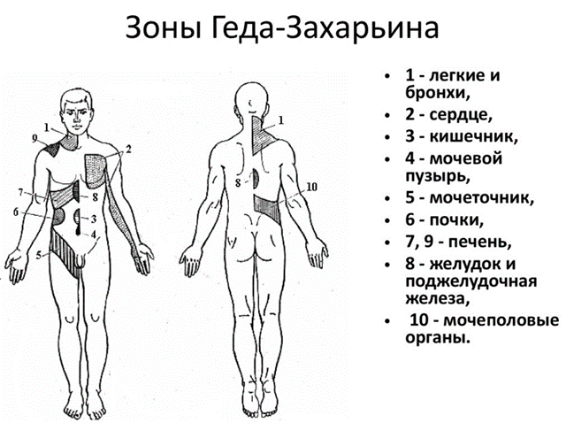
Каждому сегменту спинного мозга соответствует определенная зона иннервации, в которой сенсорные, рефлекторные и трофические процессы осуществляются афферентными и эфферентными нервными волокнами. Нейроны каждого из них несут афферентную импульсацию от кожи, мышц, сухожилий, связок, надкостницы, соединительнотканных структур, сосудов, соматических и вегетативных ганглиев внутренних органов. Ноцицептивная стиму-ляция внутреннего органа может вызывать отраженную боль – ощущение боли на поверхности тела в соответствующих зонах Захарьина–Геда. Механизм возникновения отраженной боли заключается в конвергенции ноцицептивного афферентного потока от кожи и внутренних органов на одних и тех же клетках в задних рогах серого вещества спинного мозга. Воздействие на зоны отраженной боли активирует рефлекторную и сенсорную функции афферентных нейронов и нормализует деятельность соматических и вегетативных ганглиев.

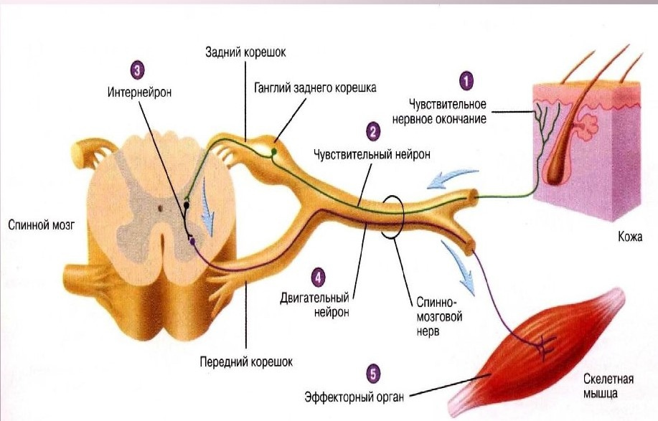

Правила наложения кинезиотейпов
1. Очистить от волос и высушить место, куда будет наклеен тейп, предварительно обезжирив место аппликации.
2. Если место наложения тейпа постоянно контактирует с водой или находится в месте повышенного потоотделения, рекомендуется использовать кинезиотейпы с усиленным клеем.
3. Тейп накладывают за полчаса до активных физических упражнений.
4. Тейпы устойчивы к влаге. После контакта с водой нужно слегка промокнуть тейп, чтобы он стал сухим.
5. В случае отклеивания на концах аппликации не нужно закреплять концы тейпа другим пластырем. Подрежьте концы ножницами либо заново наклейте тейп.
6. При неприятных ощущениях или зуде под тейпом нужно снять тейп и проконсультироваться с физиотерапевтом.
7. При удалении тейпов рекомендуется применять жидкость или спрей для удаления кинезиотейпов. Специальной жидкостью следует пропитать ленту и в течение 5-10 минут безболезненно снять. Этот способ исключает покраснение кожи. При отсутствии предназначенного для этой цели средства, тейп удаляется по направлению роста волос под небольшим углом.
Как часто необходимо менять наклеенные ленты?
– пять суток рекомендуют сохранять аппликацию для купирования отёка и снятия гипертонуса мышц;
– трое суток – средний срок стимулирования мышечной деятельности;
– для поддержки суставов срок можно значительно увеличить, носить, пока сам не отклеится; однако держать аппликацию дольше недели не рекомендуют, лучше обновить его;
– на шее и лице не стоит оставлять аппликацию больше, чем на 10 часов.
Важные нюансы при тейпировании, о которых не стоит забывать:
1. Наклеивать якорь необходимо без натяжения, иначе лента просто отклеится и не окажет лечебного эффекта.

2. Для активации клея требуется растирать тейп в течение нескольких секунд сразу после нанесения, только при крепкой фиксации тейп ленты запускается процесс регенерации мышц.
3. Никогда не отклеивайте кинезиотейп после душа, когда он еще влажный, снимая водостойкий пластырь сразу после водных процедур, вы рискуете повредить наружный слой кожи.
4. Перед кинезиотейпированием следует обезжирить кожу антисептической спиртовой салфеткой, только в этом случае можно гарантировать отличную фиксацию тейпа.
5. Чтобы снять тейп нанесите жидкость или спрей для снятия пластыря и оставьте на пару минут впитаться, не пренебрегайте этим и не торопитесь, иначе клеевая основа остается на коже.

Основные техники наложения аппликаций
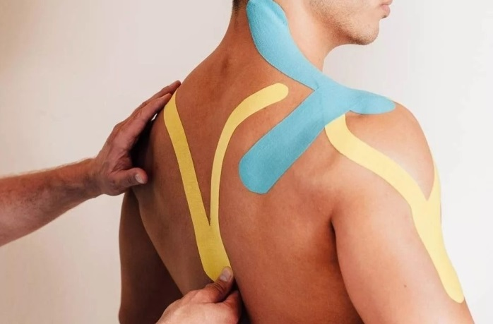
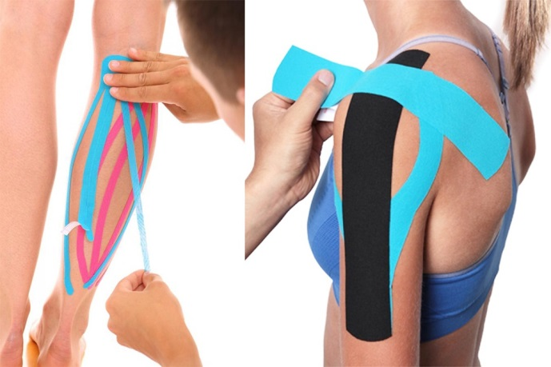
1. Мышечная техника:
При применении мышечной техники тейпы на кожу наклеивают в соответствии с анатомическим расположением мышц. Методика применяется при болезнях опорно-двигательного аппарата неврологического характера, ревматических заболеваниях, при растяжениях мышц, в условиях профилактики и лечении различных травм. Главная цель – нормализация функций и тонуса за счет воздействия на мышцы.
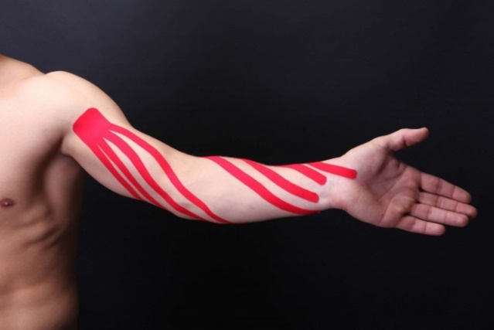
2. Лимфатическая техника:
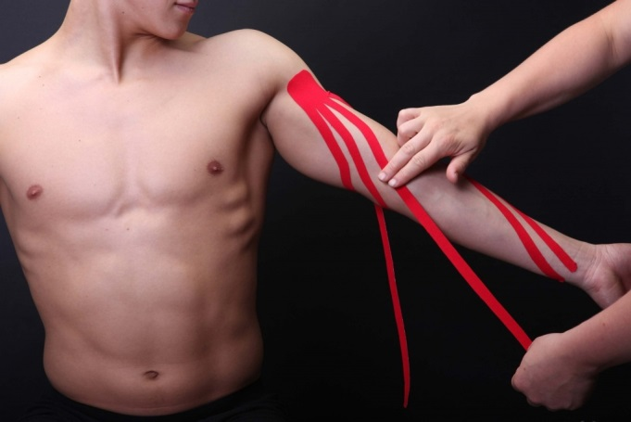
Лимфатическая техника наложения аппликаций предполагает наклеивание пластырей по направлению лимфатических сосу-дов. Нарушение тока лимфы, которое является следствием травмы или других повреждений, приводит к задержке жидкости – отекам. Тейп, наклеенный определенным образом, приподнимает кожу, в результате этого восстанавливается кровоток и улучшается лимфодренаж, уходит отечность и уменьшаются гематомы.

3. Фасциальная техника:
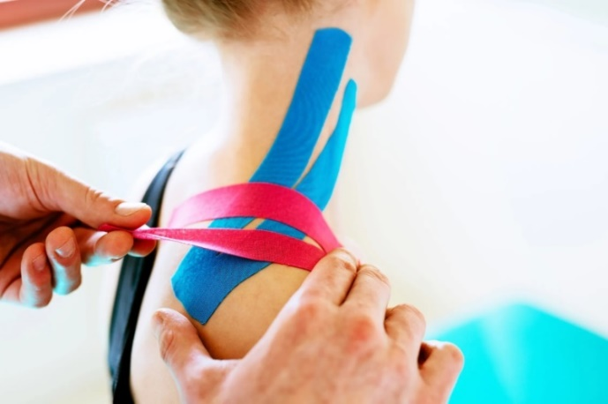
Органы, сосуды и другие мягкие ткани тела покрыты сплошным слоем соединительной оболочки, которую называют фасцией. Кинезиологический тейп, оказывая определенное давление на фасцию, стимулирует нервные рецепторы, что помогает снять напряжение и расслабиться. Фасциальная техника применяется при нарушениях осанки и других проблемах с опорно-двигательным аппаратом.
4. Связочно-сухожильная техника:
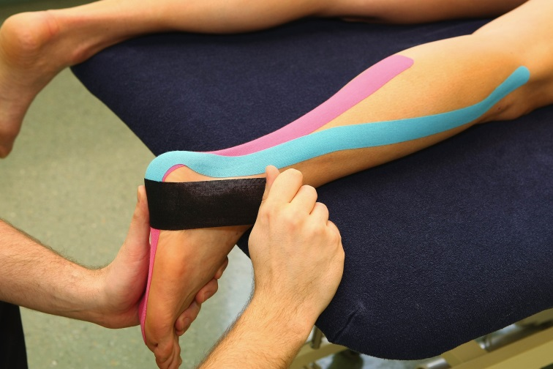
Техника применяется для фиксации и стабилизации поврежденных суставов при вывихах и других травмах. Полоски тейпа накладывают с максимальным натяжением, чтобы зафиксировать поврежденные сухожилия и связки в определенном положении, которое является анатомически правильным. В результате коррекции уменьшается объем движений и снижается нагрузка на поврежденную область.

Методика наложения тейпа при патологиях опорно-двигательного аппарата
Тейпирование коленного сустава:
1. Удаляем волосы на местах тейпирования.
2. Обезжириваем поверхность.
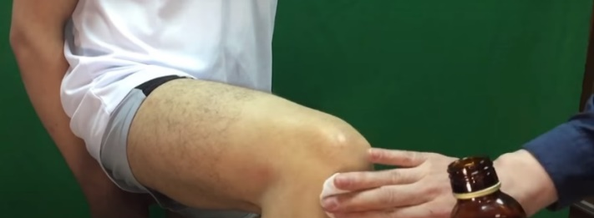
3. Отмеряем 3 отрезка необходимой длины (20-25см) и закругляем концы на тейпах.
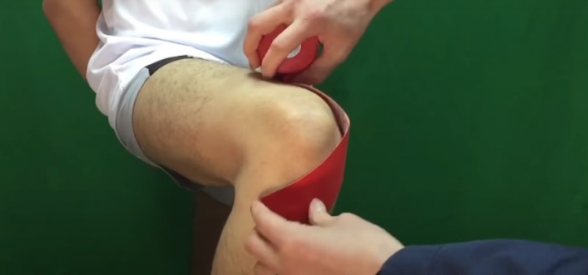
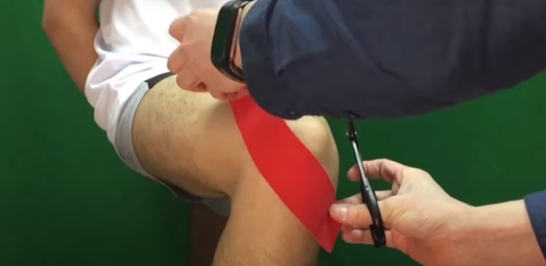
4. Надрываем подложку тейпа в местах якоря (3-5 см) с каждого края.
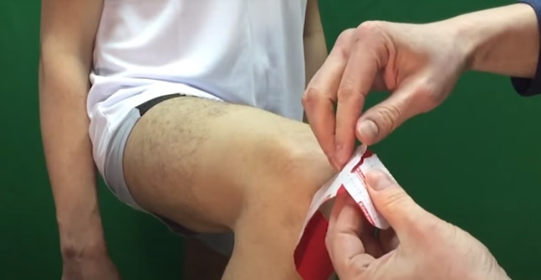
5. Отделяем подложку с одного конца тейпа (якорь) и наклеиваем без натяжения на расстоянии 5 см ниже коленной чашечки.
6. Отделяем подложку по середине тейпа и с небольшим натяжением в 15%-20% наклеиваем вокруг колена с небольшим захватом коленной чашечки 1-2 см, а конец тейпа накладываем без натяжения.
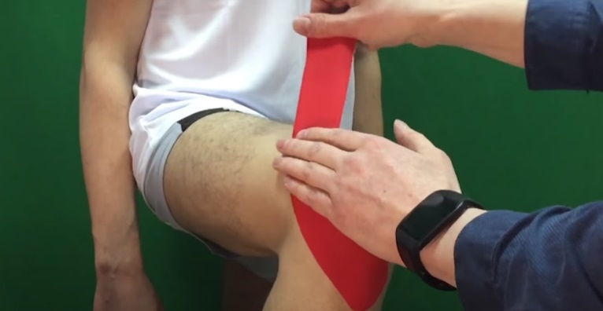
7. Повторяем процедуру с противоположной стороны колена таким образом, чтобы все концы тейпа (якоря) клеились на кожу.
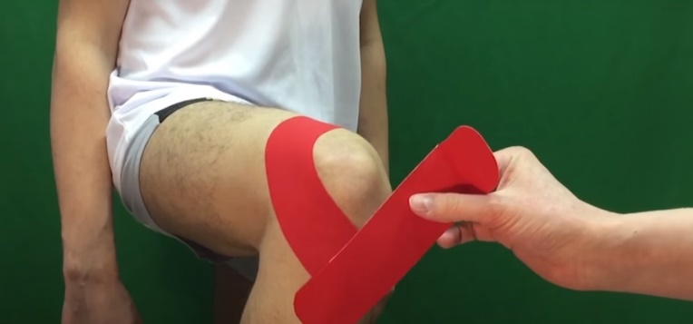
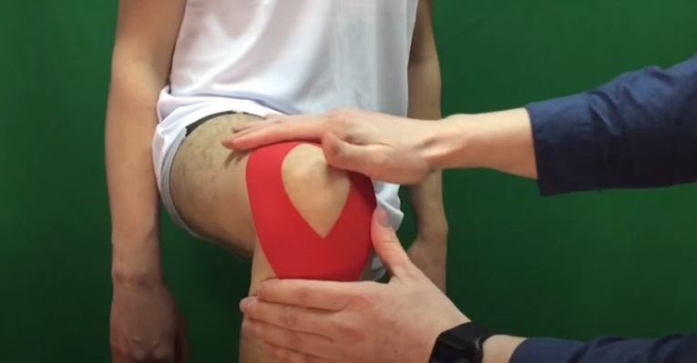
8. На последнем отрезке снимаем подложку с середины и, держа за концы с подложкой делаем натяжение в 15-20%, накладываем снизу с захватом коленной чашечки 1-2 см. Концы тейпа (якоря) клеим без натяжения на кожу вдоль бедра
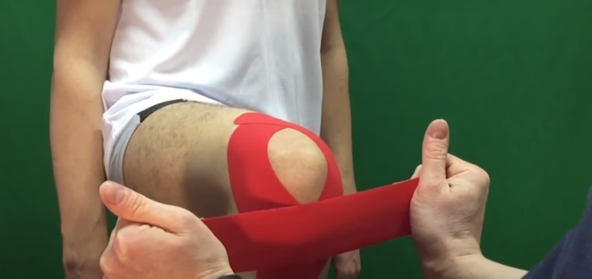
Тейпирование при сколиозе:
1. Берем тейп шириной 5-7 см, измеряем длину от 2/3 от угла левой лопатки до угла правой.
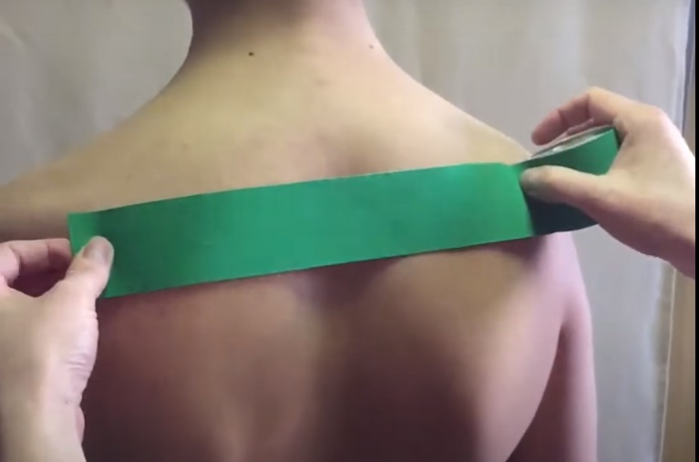
2. Отрезаем нужное количество ленты и придаем тейпу Х-образную форму (обрезаем с двух сторон).
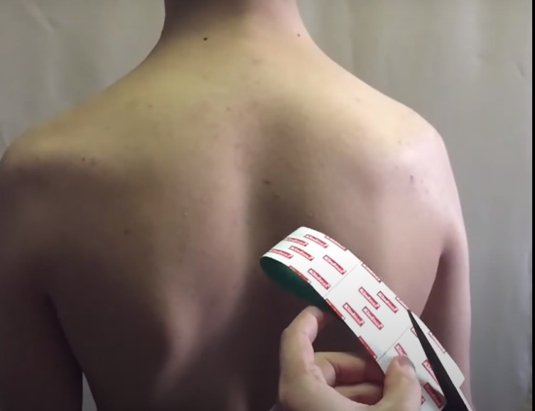
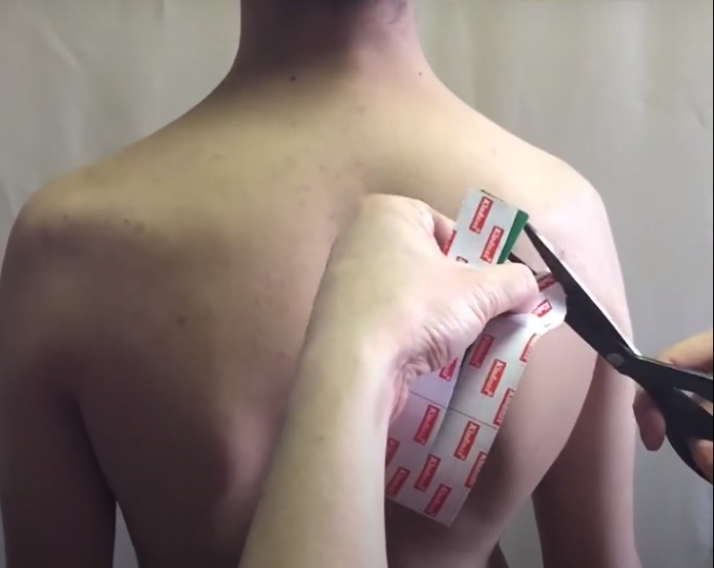
3. Закругляем концы на тейпах.
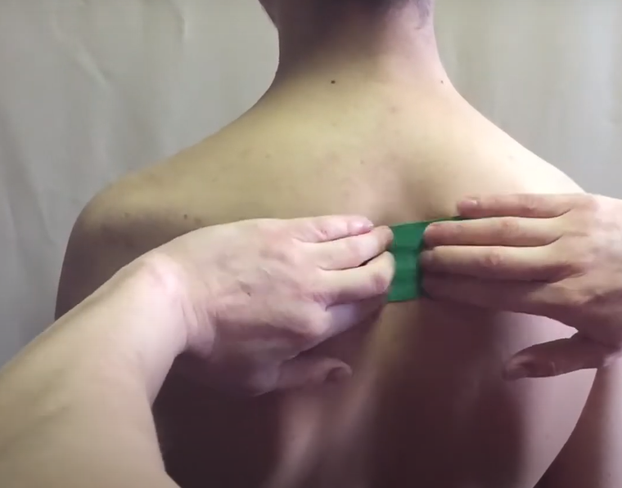
4. Образовавшийся центр (якорь) прикрепляем к середине спины.
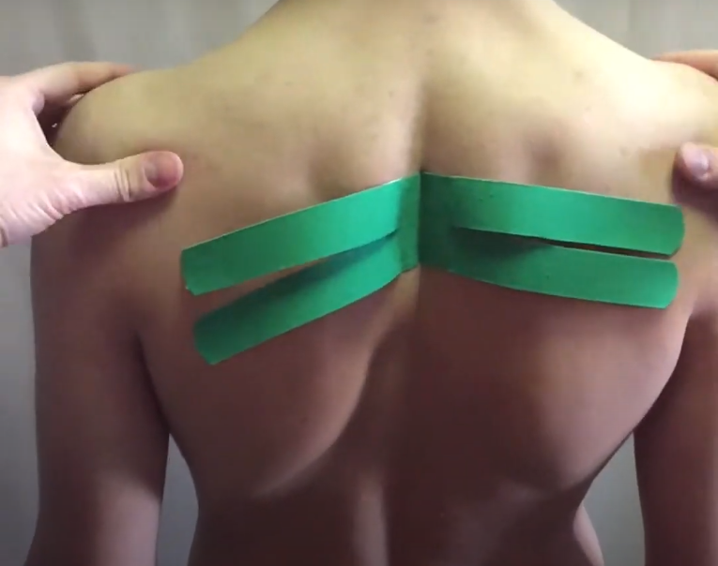
Якорь
5. Углы тейпа растягиваем к углу лопатки сверху и снизу.
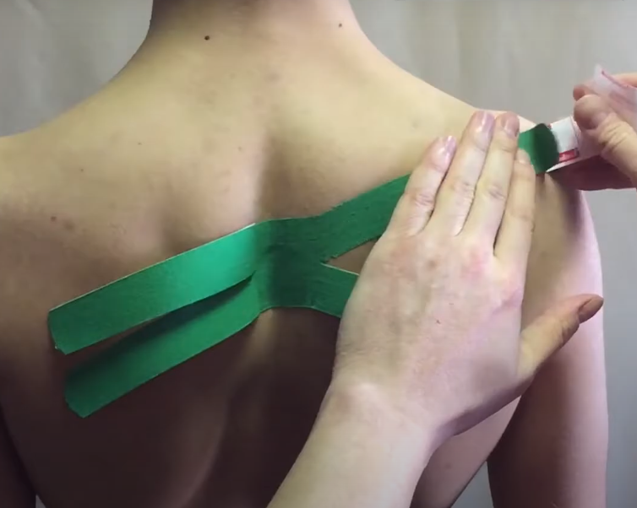
6. Прикрепляем адгезивный слой к спине.
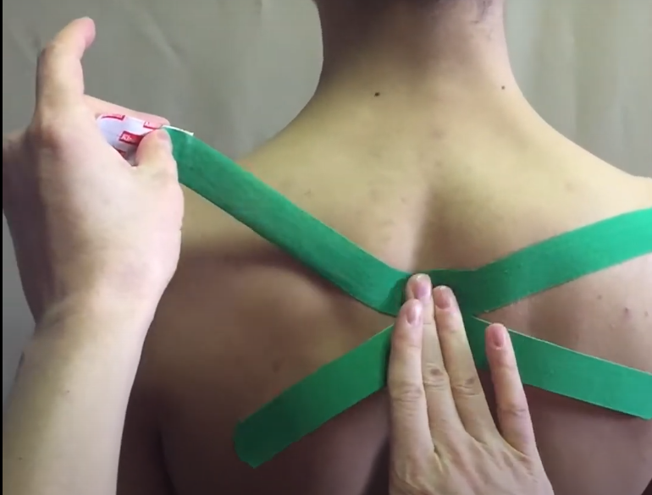
7. Повторяем с другой стороны.
Методика наложения тейпа на ахиллово сухожилие:
1. Перед наложением тейпа необходимо удалить волосы на выбранной области и обезжирить кожу (спиртовой салфеткой).
2. Используя тейп шириной 5 см, отмерьте длину первой полосы, прикладывая её от нижней части пятки до середины голени.
3. Отмерьте длину второй полосы, прикладывая тейп от внутренней стороны лодыжки к наружной.
4. Закруглите углы тейпа, чтобы они не цеплялись за одежду.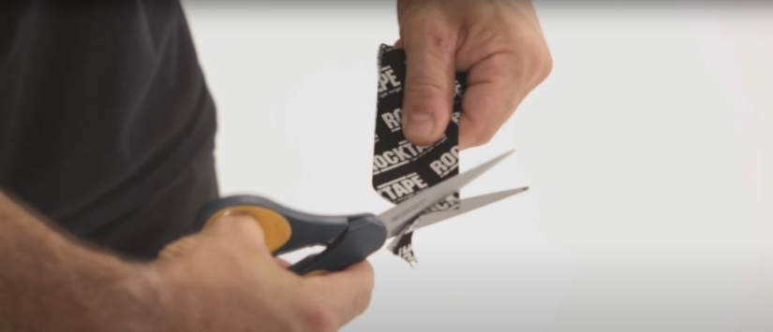
5. Натяните кожу, согнув голеностопный сустав, пальцы ног на себя.
6. Удалите защитную бумагу с первой полосы, надорвав её, затем закрепите её на нижней части пятки.
7. Удалите с полосы всю защитную плёнку и с небольшим натяжением закрепите вдоль сухожилия.
8. Конец полосы приклейте, не растягивая, и разотрите тейп, чтобы активировать клей.
9. Чтобы закрепить вторую полоску, надорвите её центр и освободите небольшой клейкий участок от защитной бумаги, закрепите вторую полосу перпендикулярно первой на ахилловом сухожилии поверх болезненного участка и удалите всю защитную бумагу, приклеив концы без натяжения.

Методика наложения тейпа на голеностопный сустав:
1. Перед наложением тейпа необходимо удалить волосы на выбранной области и обезжирить кожу (спиртовой салфеткой).
Положение стопы – опирается на твёрдую поверхность под прямым углом.
Отмерьте в обхват от подъёма стопы до пятки необходимую длину, отрежьте чуть меньше (так как будете использовать достаточно высокое натяжение).
2. Закруглите края тейпа.
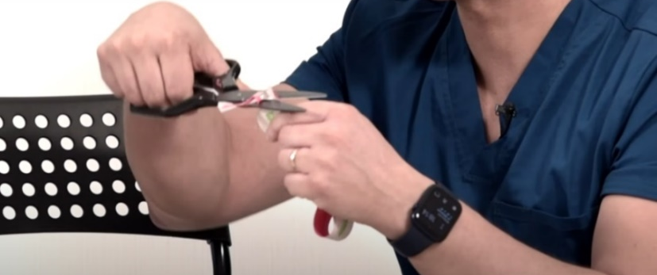
3. Сложите тейп вдвое и хорошо прогладьте линию сгиба.
4. По линии сгиба сделайте надрыв.
5. Обхватите тейп с двух сторон пальцами и растяните в стороны.
6. От центра тейпа наложите его со стороны подъёма стопы в обхват пятки (сначала снаружи, потом изнутри).
7. От подошвенной части пятки до середины голени отмерьте тейп.
8. Отрежьте чуть меньше необходимой длины и закруглите края тейпа.
9. Отделите тейп от подложки от одного края приклейте его под пятку на уровне подошвы.
10. Отделите весь тейп от защитной бумаги (оставим только якорь), придерживая первый якорь (внизу) натяните тейп до 50%.
11. Прогладьте тейп по всему ходу, якорь оставляем без натяжения и приклеиваем.

Список использованной литературы:

1. Касаткин М.С., Ачкасов Е.Е., Шлыков К.А., Белякова А.М., Шальнева О.И. «Клиническое руководство по кинезиологическому тейпированию» Москва, издательство «Олимпия/Человек», 2020 г., 335 стр.

2. Иорданская Ф.А., Поляев Б.А., Выходец И.Т., Ведяков А.М. «Тейпирование и применение кинезиотейпа в спортивной практике» Москва, 2009 г., 140 стр.

3. Касаткин М.С. «Применение метода кинезиотейпирования Kinesio Taping в клинической медицине» Москва, 2013 г., 26 стр.

4. Лангендоен Д., Зертель К. «Тейпирование: как правильно использовать в домашних условиях» Москва, издательство «ЭКСМО», 2018 г., 256 стр.

5. Киселев Д.А. «Кинезиотейпинг в лечебной практике неврологии и ортопедии» Санкт-Петербург, издательство «Издательский Дом ПИТЕР», 2019 г., 168 стр.

6. Васильева Л.Ф. «Прикладная кинезиология. Восстановление тонуса и функций скелетных мышц» Москва, издательство «ЭКСМО», 2020 г., 304 стр.

7. Троицкая П. «Тейпирование тела. Как избавиться от проблемных зон без спорта и диет» Москва, издательство «ОДРИ», 2021 г., 128 стр.

